W1 – IME I PREZIME
Datum | 22.09.2020.
Autor | Andreas Nol
Povezani sadržaji | Evropa, Evropa, Mozaik, Evropska unija, EU 2019
Ključne riječi | korona, aplikacija, EU, Evropska unija, Evropa, mozaik
Trajni link | https://p.dw.com/p/3iqDM

Korona-aplikacije zemalja EU umrežene od oktobra
Od oktobra bi više zemalja Evropske unije trebalo da umreži već postojeće aplikacije koje građane upozoravaju na rizik od korone. Francuska to neće moći, jer je njena aplikacija nekompatibilna.
Granica između Njemačke i Francuske, duga 450 kilometara, više ne predstavlja ograničenje u svakodnevnom životu. Mnoga pitanja su riješena – ali ne i zaštita građana EU-zemalja na osnovu aplikacija za zaštitu od kovida 19.
Za razliku od većine drugih EU-zemalja, Francuska je ovog proljeća uvela aplikaciju pod imenom „StopCovid“, koja ne koristi usluge Epla i Gugla za praćenje kontakata, a pritom ona pohranjuje sve kontakte korisnika aplikacije na centralni server. To je praksa koju druge zemlje EU odbacuju – zbog zaštite podataka.

Faza uspješnog testiranja
S obzirom na to da tehnologija i zaštita informacija sprečavaju razmenu podataka, Francuska kao država EU s najviše prekograničnih putnika u dogledno vreme neće biti dio Evropskog sistema za upozoravanje na koronu. Taj sistem bi, inače, trebalo da startuje u prvim zemljama EU već u oktobru.
U proteklih sedam dana šest država je, kroz pilot-projekat, testiralo novu infrastrukturu za razmjenu podataka – pored Njemačke, to su:
Letonija
Italija
Irska
Danska
Češka
Prva sedmica testiranja bila je uspješna. Svi sistemi radili su po planu, izjavio je za DW jedan portparol Evropske komisije.
Do sada su aplikacije za upozorenje informisale svoje korisnike samo o riziku koji dolazi od ljudi koji koriste istu aplikaciju. U budućnosti će server Evropske komisije u Luksemburgu da reguliše razmjenu ID-adresa zaraženih i između država-članica. Tako će njemačka aplikacija za upozorenje na koronu, nakon susreta s rizičnom osobom odnosno korisnikom neke druge evropske aplikacije, da uključi alarm za opasnost.

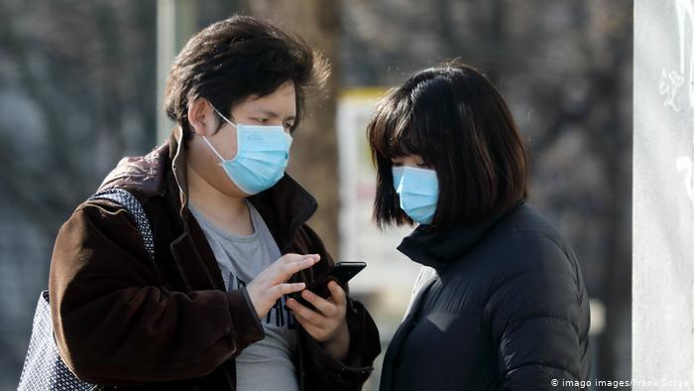
Da bi sve to funkcionisalo, korisnici njemačke aplikacije moraju da to u svojoj aplikaciji odobre, saznaje DW od programera. Selektivna upozorenja na opasnost u aplikaciji za svaku pojedinačnu zemlju takođe su tehnički moguća, ali testovi su pokazali da korisnici više vole najjednostavnije moguće opcije odabira.
Prekogranično funcionisanje tehnički uglavnom nije problematično za mobilne telefone, jer sve aplikacije koriste isti Epl odnosno Gugl interfejs. Pametni telefoni zato mogu međusobno da komuniciraju.
Da bi pružile informacije o rizičnim susretima, nacionalne aplikacije će, pored ID-adresa iz sopstvenog sistema, u budućnosti morati da sinhronizuju odnosno provjeravaju ID-adrese i ljudi iz drugih zemalja uključenih u mrežu. Pametni telefon korisnika iz Berlina neće primati samo ID zaraženih iz npr. Garmiš-Partenkirhena i Zarbrikena, već i iz Kopenhagena, Palerma ili iz Rige. Količina podataka koja se na taj način generiše može veoma da se poveća, u zavisnosti od povećanja broja zaraženih, ali čini se da je i tada ipak moguće upravljati pametnim telefonom i strukturom servera. Uklonjene su inače i političke barijere koje su bile najveća prepreka za razmjenu zdravstvenih podataka o zaraženosti širom Evropske unije.

Flop u Francuskoj

Ipak, niko ne likuje zbog stavljanja u pogon ovakve aplikacije. I političari su značajno smanjili svoja očekivanja od takvih aplikacija. Na početku korišćenja francuske aplikacije „StopCovid“, državni sekretar za pitanja digitalizacije Sedrik O upozorio je stanovništvo drastičnim rečima: Ako se aplikacija ne koristi, biće „više zaraženih ljudi, više smrtnih slučajeva i brže ćemo se vratiti u vanredno stanje“. Prijetnja je bila od male koristi. „StopCovid“ se u Francuskoj smatra neuspjehom.
Do danas je ta aplikacija instalirana manje od 2,5 miliona puta, ali je kasnije deinstalirana 700.000 puta. Aplikacija je upozorila samo otprilike 250 ljudi na rizične kontakte. „Nije opravdala očekivanja“, nedavno je priznao i premijer Francuske Žan Kaste.
Ujedno, ne nazire se ni kraj dileme da li bi aplikacija trebalo da bude obavezna. Pojedini političari zalažu se za to, ali je ta varijanta ipak, čini se, malo vjerovatna, kao što je malo vjerovatan i razvoj potpuno nove aplikacije koja bi omogućila veću zaštitu podataka i razmjenu sa susednim zemljama.

Luksemburg pokušava bez aplikacije
Francuskim pušačima u Alzasu koji kupuju cigarete s druge strane granice u Njemačkoj, prestaje samo da instaliraju obje aplikacije i aktiviraju odgovarajuću, u zavisnosti od toga gde se nalaze. Paralelni rad obje aplikacije, francuske i nemačke, nije moguć.
A putnici iz Luksemburga, gdje se nalazi server za razmjenu podataka korona-aplikacija, nemaju izbora. Oni će i dalje moći širenje zaraze da prate na stari način. Ta zemlja, naime ne planira razvoj nikakve aplikacije za upozorenje na koronu, potvrdila je za DW portparolka vlade Luksemburga.

Izvor: dw.com

Format:
Ime i prezime
Broj indeksa

Link: https://www.dw.com/sr/korona-aplikacije-zemalja-eu-umre%C5%BEene-od-oktobra/a-55016156

